V předposledním souboru budeme počítat povrch krychle a kvádru. Příští týden vám zadám poslední úkoly - probereme objem krychle a kvádru.
Zápis do sešitu:
POVRCH KRYCHLE A KVÁDRU
UČEBNICE GEOMETRIE STRANA 114 – 119
Video k úvodu učiva zde:
https://youtu.be/Zhy2ejDx9Sk

Př. Narýsuj síť krychle o straně 4 cm.
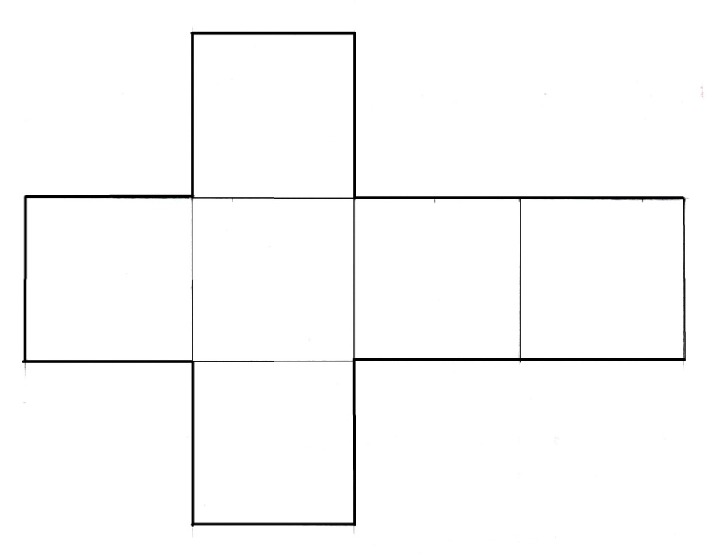
Př. Narýsuj síť kvádru s rozměry: a = 3cm, b = 2cm, c = 4cm.
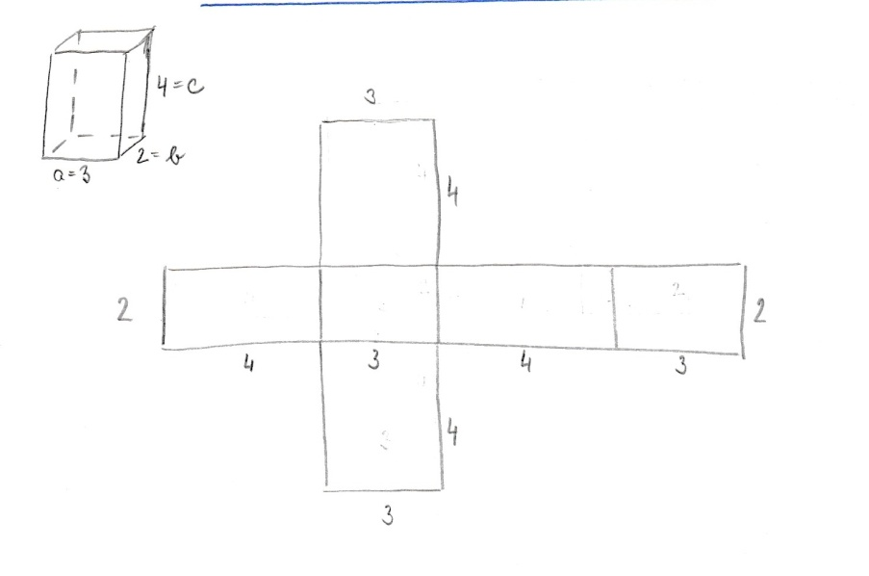
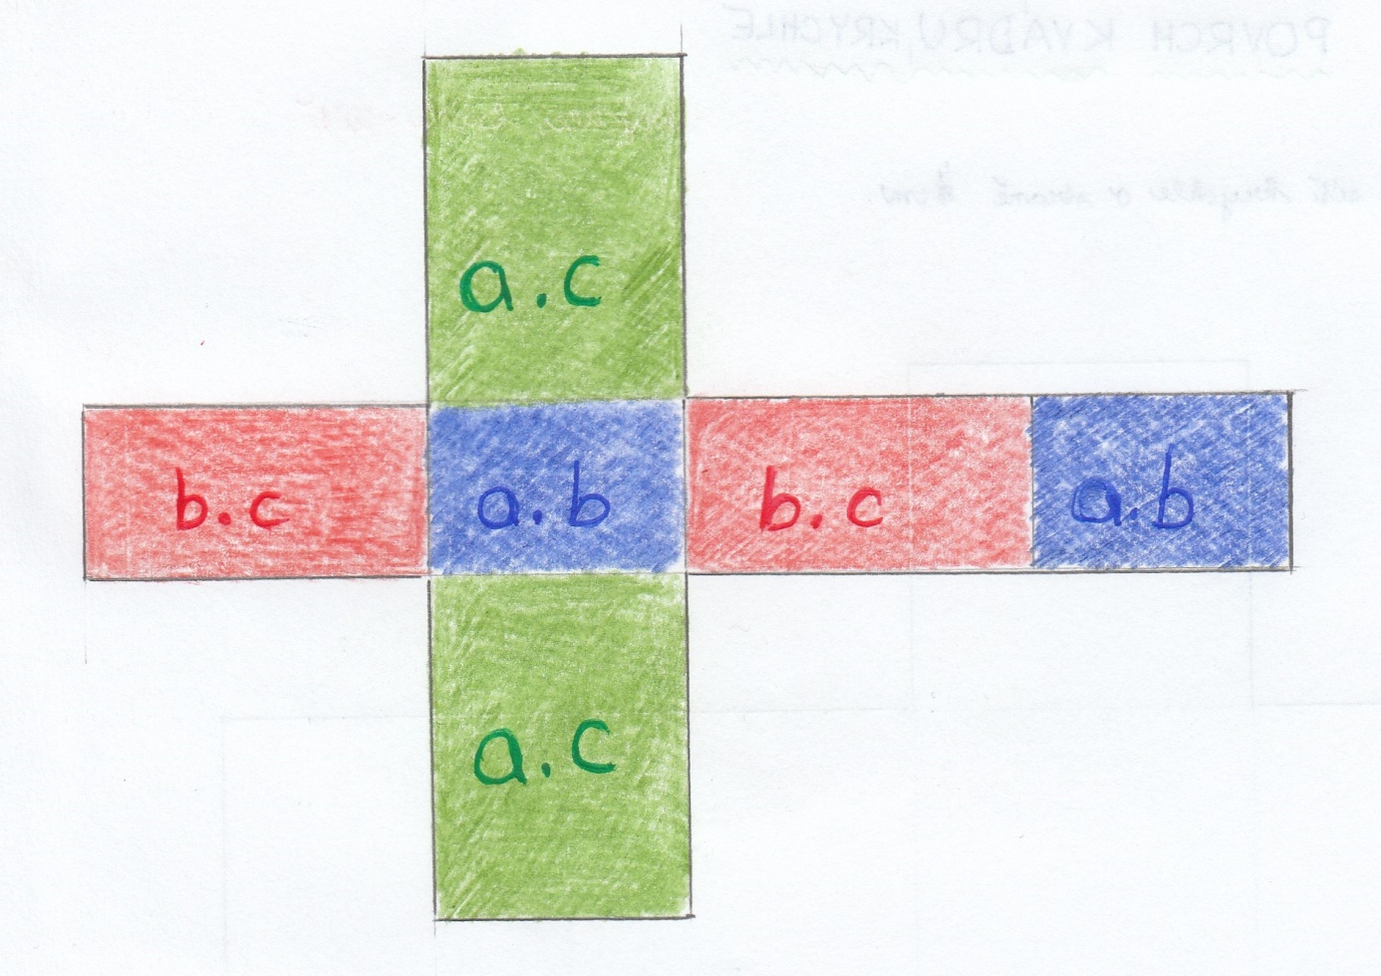
ZAPAMATUJ SI
Povrch krychle je součet obsahů všech šesti jejich stěn.
S = 6*a*a

Povrch kvádru je součet obsahů všech jeho stěn:
S = 2*a*b + 2*b*c + 2*a*c
S = 2*(a*b + b*c + a*c)

Př. Vypočítej povrch krychle s hranou a = 4cm.
krychle: a = 4cm S = 6*a*a
S = ? cm² S = 6*4*4 = 96
S = 96 cm²
Povrch krychle je 96 cm².
Př. Vypočítej povrch kvádru s rozměry: a = 3cm, b = 2cm, c = 4cm.
kvádr: a = 3cm S = 2*(a*b + b*c + a*c)
b = 2cm S = 2*(3*3 + 2*4 + 3*4) = 2*(6+8+12)
c = 4cm S = 2*26 = 52
S = ? cm² S = 52 cm²
Povrch kvádru je 52 cm².

Př. učebnice strana 119/cv. 6
řešení viz. video
https://youtu.be/xkPYKgTaGHA
Př. učebnice strana 119/cv.9
řešení viz. předchozí video

Př. Plechová bedna bez víka má délku 1,2m, šířku 50cm, výšku 35cm. Kolik m² plechu bude potřeba na její zhotovení a jaká bude hmotnost, když 1m² plechu má hmotnost 5,8kg?
řešení viz. video
https://youtu.be/TmTi5Ol7n5I
Akvárium má délku 60cm, šířku 40cm, výšku 30cm. Kolik skla bude potřeba? Kolik bude stát sklo, když 1m² stojí 260Kč. Voda dosahuje 5cm pod horní okraj. Vypočítej plochu stěn, které jsou smáčeny vodou.
řešení viz předchozí video
Do 8.6.2020 mi ke kontrole pošlete tyto příklady:
- Narýsované sítě kvádru a krychle z úvodu souboru
- Vypočítej povrch krychle o straně 1,6m.
- Vypočítej povrch kvádru s rozměry : a = 50cm, b = 2,8dm, c = 10cm.
- učebnice geometrie strana 119/ cvičení 10 (pozor nemalujete podlahu, takže musíte počítat povrch obdobně, jako jsme řešili příklad plechové bedny bez víka či povrch akvária)
- Písemně sečti a odečti: 2,13 + 12,4 = 6 – 2,8 = 45,3 – 8 =
- Odpověz na otázky.
        - Kolik stupňů nám dá součet vnitřního a vnějšího úhlu při stejném vrcholu trojúhelníka?
        - Jaký je součet vnitřních úhlů v trojúhelníku?
        - U které úsečky musíme v trojúhelníku nejdříve najít střed strany - těžnice nebo výška?
        - Která úsečka v trojúhelníku je kolmice spuštěná z vrcholu na protější stranu – těžnice nebo výška?
        - Kolik stupňů má přímý úhel a kolik stupňů má plný úhel?

